2022年度
益阳市八字哨镇人民政府部门决算

目录
第一部分 益阳市八字哨镇人民政府概况
一、部门职责
二、机构设置
第二部分 部门决算表
一、收入支出决算总表
二、收入决算表
三、支出决算表
四、财政拨款收入支出决算总表
五、一般公共预算财政拨款支出决算表
六、一般公共预算财政拨款基本支出决算明细表
七、政府性基金预算财政拨款收入支出决算表
八、国有资本经营预算财政拨款支出决算表
九、财政拨款“三公”经费支出决算表
第三部分 部门决算情况说明
一、收入支出决算总体情况说明
二、收入决算情况说明
三、支出决算情况说明
四、财政拨款收入支出决算总体情况说明
五、一般公共预算财政拨款支出决算情况说明
六、一般公共预算财政拨款基本支出决算情况说明
七、一般公共预算财政拨款三公经费支出决算情况说明
八、政府性基金预算收入支出决算情况
九、关于机关运行经费支出说明
十、一般性支出情况说明
十一、关于政府采购支出说明
十二、关于国有资产占用情况说明
十三、关于预算绩效情况的说明
第四部分 名词解释

第一部分

益阳市八字哨镇人民政府概况

部门职责
（一）执行本级人民代表大会的决议和上级国家行政机关的决定和命令，发布决定和命令；
（二）执行本行政区域内的经济和社会发展计划、预算、管理本行政区域内的经济、教育、科学、文化、卫生、体育事业和财政、民政、公安、司法行政等行政工作；
（三）依法管理本级财政、执行本级预算；
（四）保护社会主义的全民所有的财产和劳动群众集体所有的财产，保护公民私人所有的合法财产，维护社会秩序，保障公民的人身权利、民主权利和其他权利；
（五）为群众提供有效的科技、教育、文化、信息、卫生、体育、医疗、人才开发、劳动就业、安全生产等方面的服务；
（六）保护国有资产和集体所有的财产，保护公民私人所有的合法财产、保障公民的人身权利、民主权利和其他权利，保护各种组织的合法权益；
（七）开展社会主义民主与法制教育，加强社会治安综合治理，调解民事纠纷，维护社会秩序；
（八）办理区委、区人民政府交办的其他事项。
二、机构设置及决算单位构成
（一）内设机构设置。益阳市八字哨镇人民政府内设机构包括：包括八字哨镇党政综合办、八字哨镇党建办、八字哨镇经济发展办、八字哨镇农业综合服务中心、八字哨镇社会事务办、八字哨镇村自然资源与生态环境办、八字哨镇社会事务综合服务中心、八字哨镇退役军人服务站、八字哨镇综合行政执法大队、八字哨镇社会治安及应急办、八字哨镇党群和政务服务中心、八字哨镇财政所。
（二）决算单位构成。益阳市八字哨镇人民政府2022年部门决算汇总公开单位构成包括：益阳市八字哨镇人民政府本级。

第二部分

部门决算表

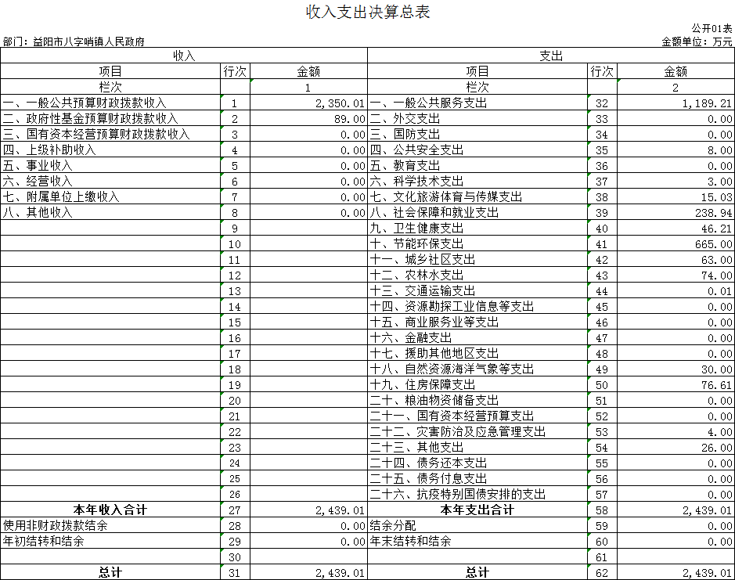

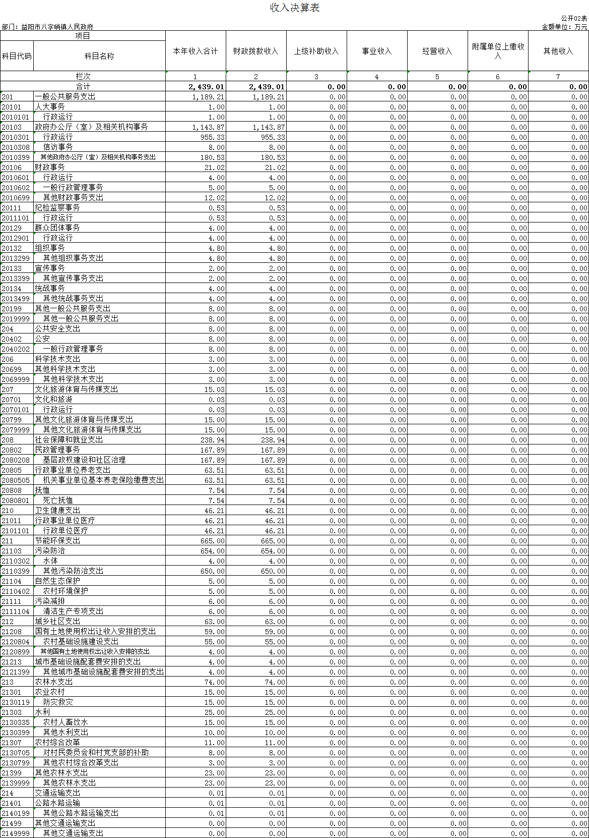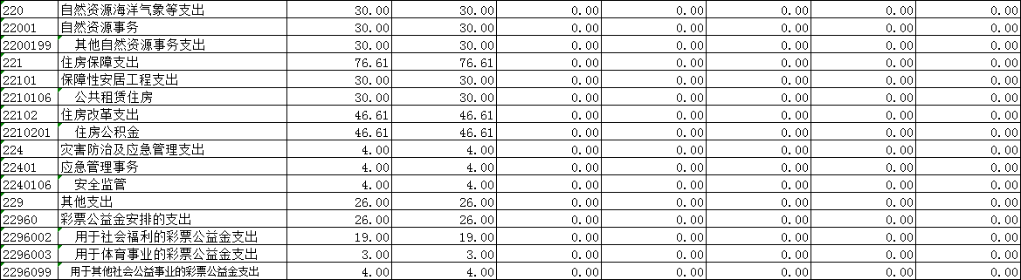

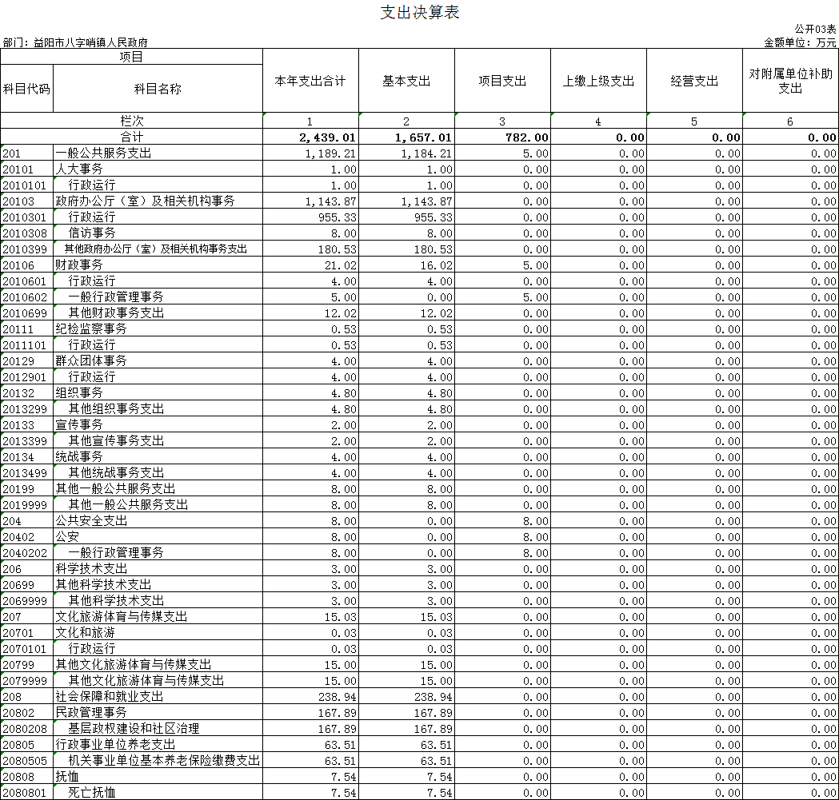

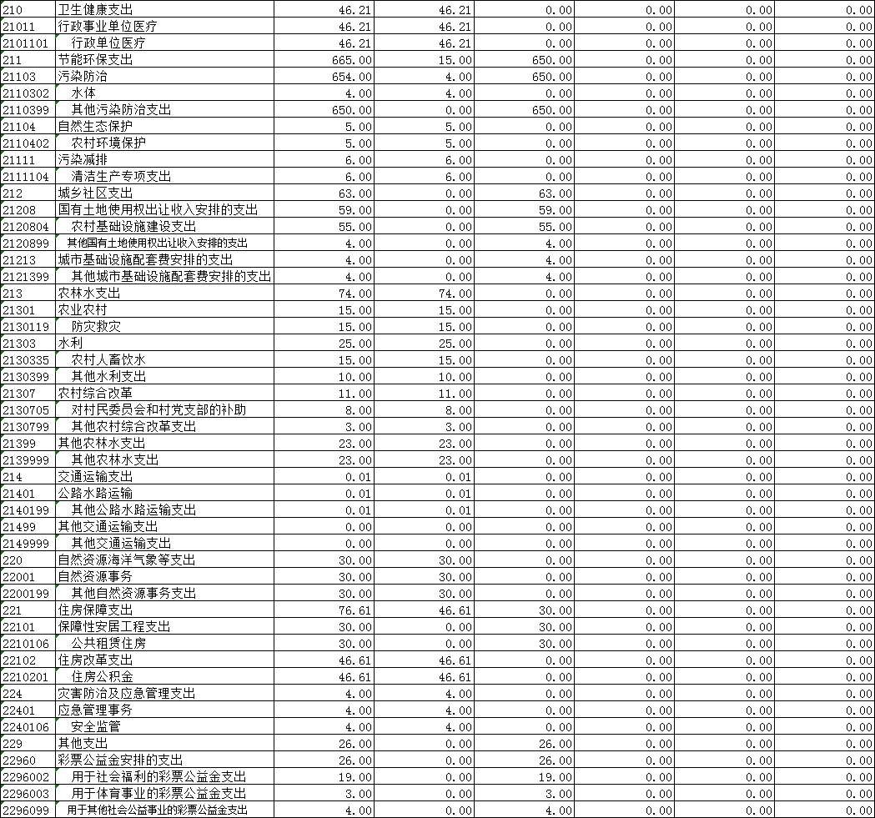

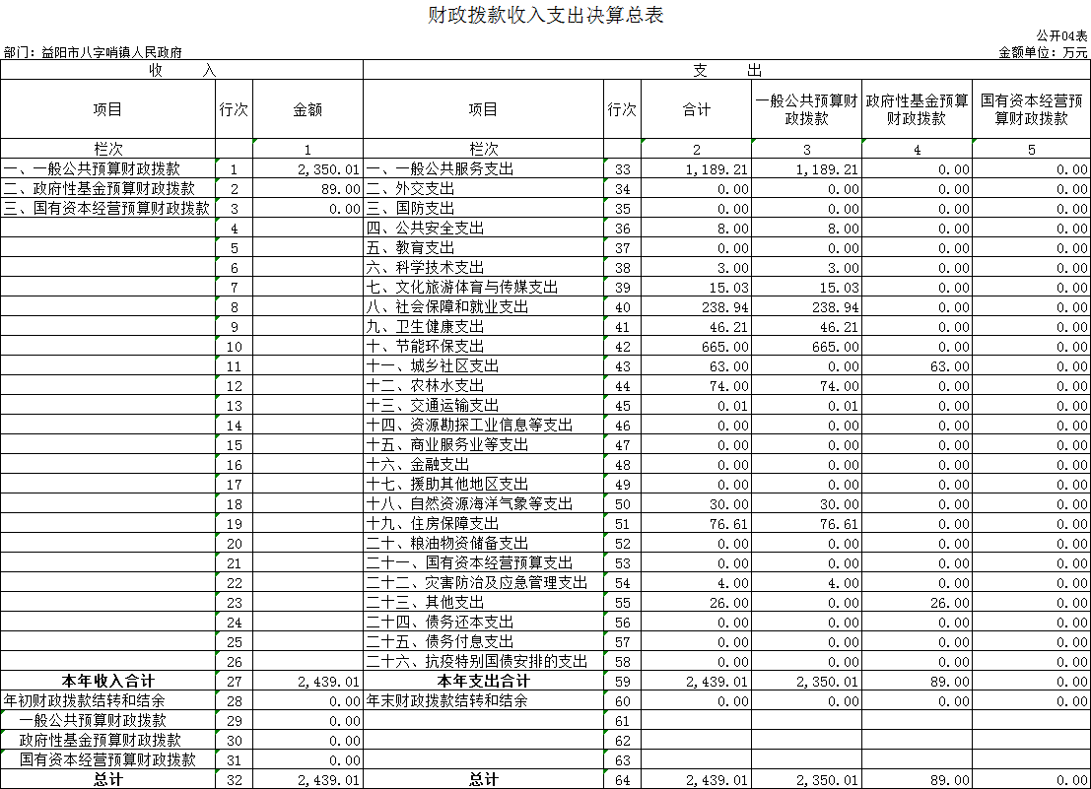

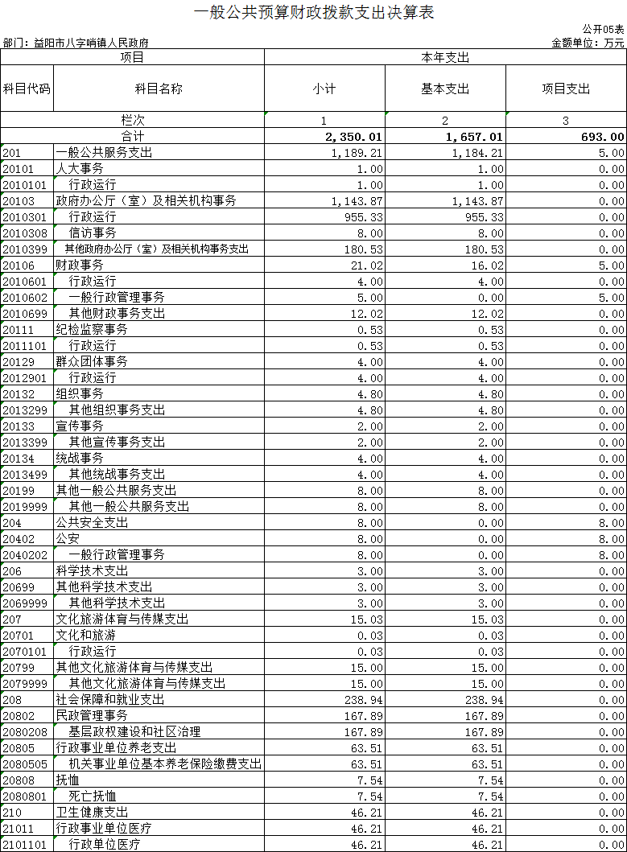
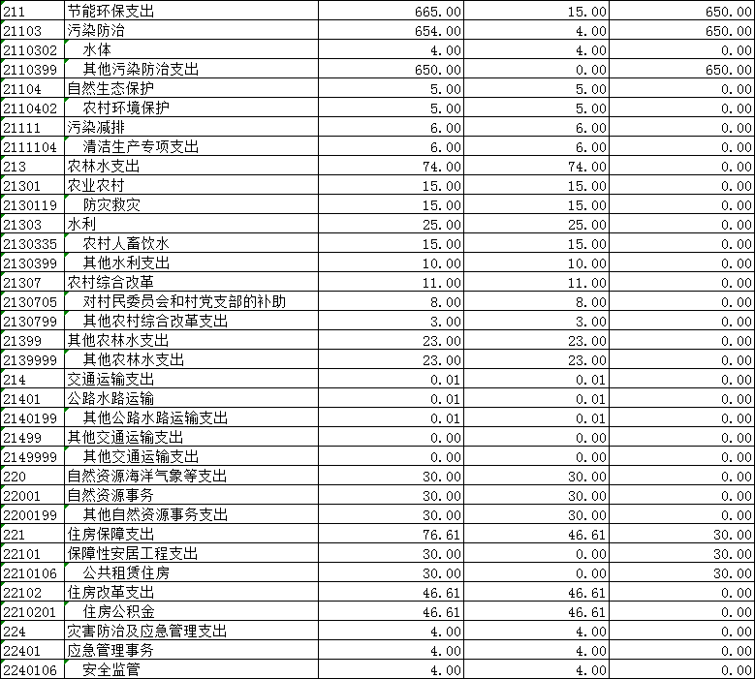

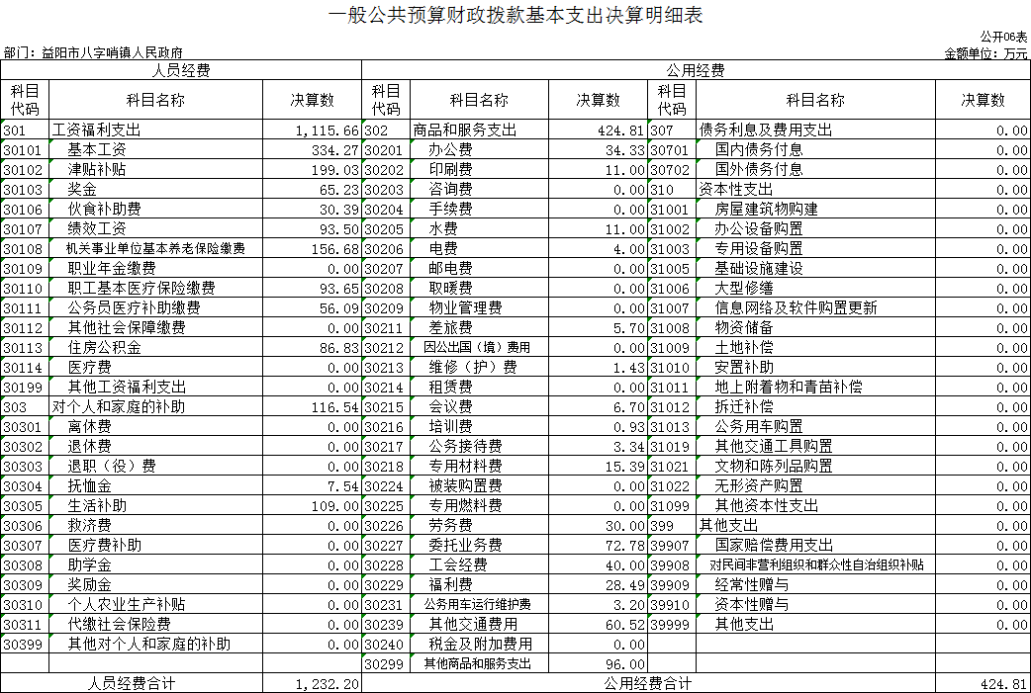

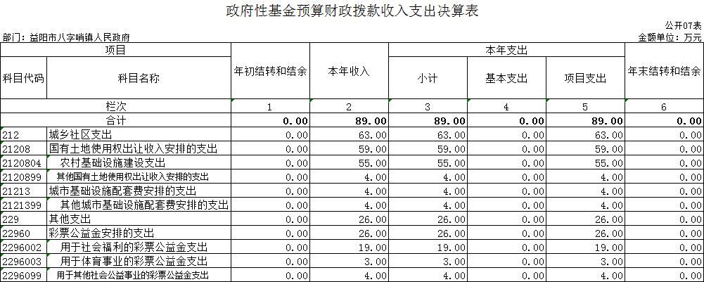

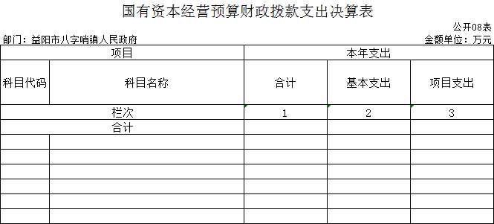
本年本单位无国有资本经营业务，本表无数据。

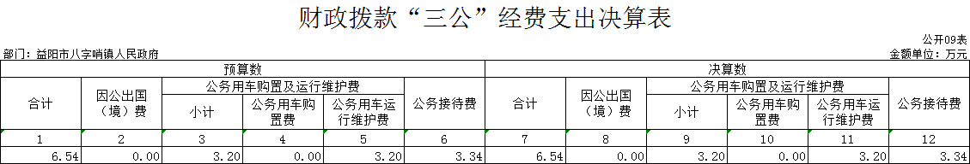

第三部分

2022年度部门决算情况说明

一、收入支出决算总体情况说明
2022年度收、支总计2439.01万元。与上年相比，减少3889.22万元，减少61.46%，主要是因为其他收入减少导致年度总收入减少，农林水支出减少导致年度总支出减少。
二、收入决算情况说明
2022年度收入合计2439.01万元，其中：财政拨款收入2439.01万元，占100%；上级补助收入0万元，占0%；事业收入0万元，占0%；经营收入0万元，占0%；附属单位上缴收入0万元，占0%；其他收入0万元，占0%。
三、支出决算情况说明
2022年度支出合计2439.01万元，其中：基本支出1657.01万元，占67.94%；项目支出782万元，占32.06%；上缴上级支出0万元，占0%；经营支出0万元，占0%；对附属单位补助支出0万元，占0%。
四、财政拨款收入支出决算总体情况说明
2022年度财政拨款收、支总计2439.01万元，与上年相比，减少107.43万元,减少4.22%，主要是因为科学技术支出、文化旅游体育与传媒支出、农林水支出、交通运输支出以及灾害防治及应急管理支出的减少。
五、一般公共预算财政拨款支出决算情况说明
（一）财政拨款支出决算总体情况
2022年度财政拨款支出2350.01万元，占本年支出合计的96.35%，与上年相比，财政拨款支出减少171.43万元，减少6.8%，主要是因为科学技术支出、文化旅游体育与传媒支出、卫生健康支出、农林水支出、交通运输支出以及灾害防治及应急管理支出的减少。
（二）财政拨款支出决算结构情况
2022年度财政拨款支出2350.01万元，主要用于以下方面：一般公共服务（类）支出1189.21万元，占50.6%；公共安全（类）支出8万元，占0.34%;科学技术（类）支出3万元，占比0.13%，文化旅游体育与传媒（类）支出15.03万元，占比0.64%，社会保障和就业（类）支出238.94万元，占比10.17%，卫生健康（类）支出46.21万元，占比2%，节能环保（类）支出665万元，占比28.29%，农林水（类）支出74万元，占比3.15%，交通运输（类）支出0.01万元，占比0%，自然资源海洋气象等（类）支出30万元，占比1.3%，住房保障（类）支出76.61万元，占比3.3%，灾害防治及应急管理（类）支出4万元，占比0.17%。
（三）财政拨款支出决算具体情况
2022年度财政拨款支出年初预算数为1124.94万元，支出决算数为2350.01万元，完成年初预算的208.9%，其中：
1、一般公共服务（类）人大事务（款） 行政运行（项）。
年初预算为1万元，支出决算为1万元，完成年初预算的100%，决算数等于年初预算数。
2、一般公共服务（类）政府办公厅（室）及相关机构事务（款）行政运行（项）。
年初预算为744.21万元，支出决算为955.33万元，完成年初预算的128.37%，决算数大于年初预算数的主要原因是：上年度发生的部分办公费和印刷费在本年年初完成支付。
3、一般公共服务（类）政府办公厅（室）及相关机构事务（款）信访事务（项）。
年初预算为6万元，支出决算为8万元，完成年初预算的133.33%，决算数大于年初预算数的主要原因是：上年度发生的部分信访工作宣传费、工作经费在本年年初完成支付。
4、一般公共服务（类）政府办公厅（室）及相关机构事务（款）其他政府办公厅（室）及相关机构事务支出（项）。
年初预算为0万元，支出决算为180.53万元，决算数大于年初预算数的主要原因是：统筹动用上年结转结余资金，相应增加相关支出。
5、一般公共服务（类）财政事务（款）行政运行（项）。
年初预算为0万元，支出决算为4万元，决算数大于年初预算数的主要原因是：本年度开展了村级财务清理清查工作、镇级财务工作开支、协税护税工作相关开支均在此项目中列支。
6、一般公共服务（类）财政事务（款）一般行政管理事务（项）。
年初预算为0万元，支出决算为5万元，决算数大于年初预算数的主要原因是：转拨上级拨付给村的财政工作标准化建设资金。
7、一般公共服务（类）财政事务（款）其他财政事务支出（项）。
年初预算2万元，支出决算为12.02万元，完成年初预算的601%，决算数大于年初预算数的主要原因是：本年度财政所办公室发生计划外的搬迁，财政所搬迁及临时办公场地搭建费用增加。
8、一般公共服务（类）纪检监察事务（款）行政运行（项）。
年初预算为0.53万元，支出决算为0.53万元，完成年初预算的100%。
9、一般公共服务（类）群众团体事务（款）行政运行（项）。
年初预算为4万元，支出决算为4万元，完成年初预算的100%。
10、一般公共服务（类）组织事务（款）其他组织事务支出（项）。
年初预算为4.8万元，支出决算为4.8万元，完成年初预算的100%。
11、一般公共服务（类）宣传事务（款）其他宣传事务支出（项）。
年初预算为0万元，支出决算为2万元，决算数大于年初预算数的主要原因是：上年度发生的部分新媒体宣传合作协议支出实际于本年年初进行支付。
12、一般公共服务（类）统战事务（款）其他统战事务支出（项）。
年初预算为0万元，支出决算为4万元，决算数大于年初预算数的主要原因是：上年度发生的部分统战工作宣传费及工作经费支出实际于本年年初完成支付。
13、一般公共服务（类）其他一般公共服务支出（款）其他一般公共服务支出（项）。
年初预算为0万元，支出决算为8万元，决算数大于年初预算数的主要原因是：上年度发生的部分统战工作室标准化建设支出实际于本年年初完成支付。
14、国防支出（类）国防动员（款）民兵（项）。
年初预算为1万元，支出决算为0万元，完成年初预算的0%，决算数小于年初预算数的主要原因是：本年度发生的民兵工作开支未在本年度结束前完成支付，于次年年初支付。
15、公共安全支出（类）公安（款）一般行政管理事务（项）。
年初预算为0万元，支出决算为8万元，决算数大于年初预算数的主要原因是：转拨上级拨付给镇派出所的工作经费。
16、科学技术支出（类）其他科学技术支出（款）其他科学技术支出（项）。
年初预算为0万元，支出决算为3万元，决算数大于年初预算数的主要原因是：本年度新高科技人才引进补贴支出。
17、文化旅游体育与传媒支出（类）文化和旅游（款）行政运行（项）。
年初预算为0万元，支出决算为0.03万元，决算数大于年初预算数的主要原因是：支付红色美丽村庄项目申报相关经费。
18、文化旅游体育与传媒支出（类） 其他文化旅游体育与传媒支出（款） 其他文化旅游体育与传媒支出（项）。
年初预算为0万元，支出决算为15万元，决算数大于年初预算数的主要原因是：年中追加了拨付给金家堤村的红色美丽村庄建设资金。
19、社会保障和就业支出（类）民政管理事务（款）基层政权建设和社区治理（项）。
年初预算为170.09万元，支出决算为167.89万元，完成年初预算的98.71%，决算数小于年初预算数的主要原因是：单位有人员退休，导致终止缴纳医疗保险。
20、社会保障和就业支出（类）行政事业单位养老支出（款）机关事业单位基本养老保险缴费支出（项）。
年初预算为63.51万元，支出决算为63.51万元，完成年初预算的100%。
21、社会保障和就业支出（类）抚恤（款）死亡抚恤（项）。
年初预算为0万元，支出决算为7.54万元，决算数大于年初预算数的主要原因是：本年度新增退休死亡人员。
22、卫生健康支出（类）行政事业单位医疗（款）行政单位医疗（项）。
年初预算为46.21万元，支出决算为46.21万元，完成年初预算的100%。23、节能环保支出（类）污染防治（款）水体（项）。
年初预算为0万元，支出决算为4万元，决算数大于年初预算数的主要原因是：新增镇区饮用水源保护项目支出。
24、节能环保支出（类）污染防治（款）其他污染防治支出（项）。
年初预算为10万元，支出决算为650万元，完成年初预算的6500%，决算数大于年初预算数的主要原因是：根据上级统筹安排，本年度新增八字哨镇生活污水管网建设项目。
25、节能环保支出（类）自然生态保护（款）农村环境保护（项）。
年初预算为0万元，支出决算为5万元，决算数大于年初预算数的主要原因是：新增全镇保洁费、人居环境整治工作经费。
26、节能环保支出（类）污染减排（款）清洁生产专项支出（项）。
年初预算为20.98万元，支出决算为6万元，完成年初预算的28.6%，决算数小于年初预算数的主要原因是年初预算的细分项目与年度执行中支出分类存在相应调整。
27、农林水支出（类）农业农村（款）防灾救灾（项）。
年初预算为0万元，支出决算为15万元，决算数大于年初预算数的主要原因是：由于气候异常，本年度新增抗旱引水工程项目。
28、农林水支出（类）水利（款）农村人畜饮水（项）。
年初预算为0万元，支出决算为15万元，决算数大于年初预算数的主要原因是：本年度新增农村饮用水达标提标项目。
29、农林水支出（类）水利（款）其他水利支出（项）。
年初预算为0万元，支出决算为10万元，决算数大于年初预算数的主要原因是：新增鹿角湖泵站建设补贴资金。
30、农林水支出（类）农村综合改革（款）对村民委员会和村党支部的补助（项）。
年初预算为0万元，支出决算为8万元，决算数大于年初预算数的主要原因是：拨付各村土地数字化改革工作专项资金。
31、农林水支出（类）农村综合改革（款）其他农村综合改革支出（项）。
年初预算为0万元，支出决算为3万元，决算数大于年初预算数的主要原因是：转拨高粱坪村农业现代化改革工作试点经费。
32、农林水支出（类）其他农林水支出（款）其他农林水支出（项）。
年初预算为0万元，支出决算为23万元，决算数大于年初预算数的主要原因是：购买全镇农业保险以及主渠道的渠道清淤。
33、交通运输支出（类）公路水路运输（款）其他公路水路运输支出（项）。
年初预算为0万元，支出决算为0.01万元，决算数大于年初预算数的主要原因是：年初预算的细分项目与年度执行中支出分类存在相应调整。
34、自然资源海洋气象等支出（类）自然资源事务（款）其他自然资源事务支出（项）。
年初预算为0万元，支出决算为30万元，决算数大于年初预算数的主要原因是：根据上级统筹安排的耕地保护及耕地属性恢复相关支出。
35、住房保障支出（类）保障性安居工程支出（款）公共租赁住房（项）。
年初预算为0万元，支出决算为30万元，决算数大于年初预算数的主要原因是：年中追加了2022年中央财政城镇保障性住房建设资金。
36、住房保障支出（类）住房改革支出（款）住房公积金（项）。
年初预算为46.61万元，支出决算为46.61万元，完成年初预算的100%。
37、灾害防治及应急管理支出（类）应急管理事务（款）安全监管（项）。
年初预算为4万元，支出决算为4万元，完成年初预算的100%。
六、一般公共预算财政拨款基本支出决算情况说明
2022年度财政拨款基本支出1657.01万元，其中：
人员经费1232.2万元，占基本支出的74.36%,主要包括基本工资、津贴补贴、奖金、伙食补助费、绩效工资、机关事业单位基本养老保险缴费、职工基本医疗保险缴费、住房公积金、其他工资福利支出、抚恤金、生活补助
公用经费424.81万元，占基本支出的25.64%，主要包括办公费、印刷费、手续费、水费、电费、差旅费、维修（护）费、会议费、培训费、公务接待费、专用材料费、委托业务费、工会经费、福利费、公务用车运行维护费、其他交通费用、税金及附加费用、其他商品和服务支出、办公设备购置。
- 财政拨款三公经费支出决算情况说明
（一）“三公”经费财政拨款支出决算总体情况说明
“三公”经费财政拨款支出预算为6.54万元，支出决算为6.54万元，完成预算的100%，其中：
因公出国（境）费支出预算为0万元，支出决算为0万元，与上年相比无变化。
公务接待费支出预算为3.34万元，支出决算为3.34万元，完成预算的100%，与上年相比减少0.34万元，减少9.24%,减少的主要原因是严格控制三公经费开支与接待标准。
公务用车购置费支出预算为0万元，支出决算为0万元，、与上年相比无变化。
公务用车运行维护费支出预算为3.2万元，支出决算为3.2万元，完成预算的100%，与上年相比减少0.02万元，减少0.62%,减少的主要原因是进一步严格公务用车的管理与使用制度。
（二）“三公”经费财政拨款支出决算具体情况说明
2022年度“三公”经费财政拨款支出决算中，公务接待费支出决算3.34万元，占51.07%,因公出国（境）费支出决算0万元，占0%,公务用车购置费及运行维护费支出决算3.2万元，占48.93%。其中：
1、因公出国（境）费支出决算为0万元，全年安排因公出国（境）团组0个，累计0人次。
2、公务接待费支出决算为3.34万元，全年共接待来访团组6个、来宾745人次，主要是与有关单位交流工作情况及接受相关部门检查指导工作发生的接待支出。
3、公务用车购置费及运行维护费支出决算为3.2万元，其中：公务用车购置费0万元。公务用车运行维护费3.2万元，主要是按规定保留的公务用车的燃料费、维修费、过桥过路费、保险费等支出，截止2022年12月31日，我单位开支财政拨款的公务用车保有量为1辆。
八、政府性基金预算收入支出决算情况
2022年度政府性基金预算财政拨款收入89万元；年初结转和结余0万元；支出89万元，其中基本支出0万元，项目支出89万元；年末结转和结余0万元。具体情况如下：
1、城乡社区支出（类）国有土地使用权出让收入安排的支出（款）农村基础设施建设支出（项）。
年初预算为0万元，支出决算为55万元，决算数大于年初预算数的主要原因是：追加了农村基础设施建设资金。
2、城乡社区支出（类）国有土地使用权出让收入安排的支出（款）其他国有土地使用权出让收入安排的支出（项）。
年初预算为0万元，支出决算为4万元，决算数大于年初预算数的主要原因是：追加了镇乡村振兴基础设施建设资金。
3、城乡社区支出（类）城市基础设施配套费安排的支出（款）其他城市基础设施配套费安排的支出（项）。
年初预算为0万元，支出决算为4万元，决算数大于年初预算数的主要原因是：转拨大湖村农村基础设施建设资金。
4、其他支出（类）彩票公益金安排的支出（款）用于社会福利的彩票公益金支出（项）。
年初预算为0万元，支出决算为19万元，决算数大于年初预算数的主要原因是：转拨敬老院养老服务设施建设资金。
5、其他支出（类）彩票公益金安排的支出（款）用于体育事业的彩票公益金支出（项）。
年初预算为0万元，支出决算为3万元，决算数大于年初预算数的主要原因是：转拨竹湖村全民健身场所建设及设施运行维护资金。
6、其他支出（类）彩票公益金安排的支出（款）用于其他社会公益事业的彩票公益金支出（项）。
年初预算为0万元，支出决算为4万元，决算数大于年初预算数的主要原因是：转拨金家堤村福彩公益金。
九、关于机关运行经费支出说明
本部门2022年度机关运行经费支出424.81万元，比上年决算数增加3.61万元，增长0.86%。主要原因是：物价上涨导致广告宣传费、货物采购等相关支出产生正常波动。
十、一般性支出情况说明
2022年本部门开支会议费6.7万元，用于召开八字哨镇2022年度经济工作会议、八字哨镇人民代表大会，人数125人，内容为总结益阳市赫山区八字哨镇2022年经济工作，分析当前经济形势，部署2023年经济工作；开支培训费0.93万元，用于开展党员冬春季培训，人数376人，内容为加强党员思想道德建设及为民服务意识，进一步加强农村党员队伍建设；未举办节庆、晚会、论坛、赛事等活动。
十一、关于政府采购支出说明
本部门2022年度政府采购支出总额1197.26万元，其中：政府采购货物支出34.51万元、政府采购工程支出1162.76万元、政府采购服务支出0万元。授予中小企业合同金额1000万元，占政府采购支出总额的83.52%，其中：授予小微企业合同金额800万元，占政府采购支出总额的66.82%。货物采购授予中小企业合同金额占货物支出金额的100%，工程采购授予中小企业合同金额占工程支出金额的100%。
十二、关于国有资产占用情况说明
截至2022年12月31日，本单位共有车辆1辆，其中，主要领导干部用车0辆，机要通信用车0辆、应急保障用车0辆、执法执勤用车0辆、特种专业技术用车0辆、其他用车1辆，其他用车主要是用于机要通信和应急保障之外公务用途的车辆；单位价值50万元以上通用设备0台（套）；单位价值100万元以上专用设备0台（套）。
十三、关于2022年度预算绩效情况的说明
（一）部门整体支出绩效情况
2022 年，在市委、市政府和区委、区政府的正确领导下，八字哨镇认真学习宣传贯彻党的二十大精神，全面落实“三高四新”战略定位和使命任务，凝心聚力抓项目、兴产业，为高质量发展贡献自身力量。
这一年，我们谋而后动，推动了经济稳步运行。坚持稳中求进工作总基调，多点发力保市场主体、扩市场需求、促稳岗就业，稳住了经济大盘。全年地区生产总值增长3.7%（预计，下同），固定资产投资完成全年任务数，规模工业增加值增长5.71%；地方一般公共预算收入5800万元，增长9.1%。市场主体活力迸发。深入推进助企“纾困增效”行动，不断优化营商环境，选派9名干部扎实开展干部联企“送政策、解难题、优服务”行动，走访企业34家，梳理问题清单21条，本级解决问题9条，助力净增市场主体283户。项目建设滚动推进。全年建成项目4个（益平高速八字哨连接线、高粱坪村农耕文化馆、苦竹湖环湖光路提质改造、南干渠硬化），新建项目4个（镇区“雨污分流”污水管网建设及农村污水处理项目、“洞庭粮仓”、北萍湖生态渔场、金家堤-高粱坪产业致富路），续建项目2个（金家堤村全国红色美丽村庄、精品旅游线路项目）。集体经济有所突破。构建“村党组织+企业+合作社+农户”利益联结机制，通过土地数字化改革、招商引资、盘活闲置资源等方式，探索出了一条“支部有作为、党员起作用、集体有收益、群众得实惠”的集体经济发展路子。各村年度集体经济收入均达5万元以上，其中高粱坪村、金家堤村年收入超20万元，竹湖村年收入超10万元。
这一年，我们辛勤耕耘，扛起了粮食安全重任。按照“稳面积、攻单产、增总产、提效益”粮食生产总目标，守住了3.2万亩基本农田种粮红线。粮食生产质效双收。构建“五个到户+粮食生产”责任机制，组织391名党员志愿者在4074个网格内开展“敲门行动”，宣讲“藏粮于地”“藏粮于技”政策。完成优质稻播种面积63051亩，双季稻总产量2.94万吨，创建区级优质稻高产示范基地3个，百亩以上种植大户增至69户，支持白坪湖米业成功创建省级农业产业化龙头企业。白濒湖村土地数字化改革基本完成，合同签订率100%，租金付款率89%。耕地保护筑牢红线。完成全镇田长制网格划分，市田长制工作现场推进暨洞庭湖区山水生态修复项目实施部署会在我镇召开。拆除违章建筑130余平方米，耕地恢复220亩、自行开垦任务37亩。深入推进农业面源污染整治，回收化肥包装废弃物4121公斤、农药包装废弃物8896公斤。抗旱引水不舍昼夜。面对极其严峻旱情，组织党员干部投身抗旱一线，在资江人民大闸、鹿角湖架设供水泵，安装潜水泵6台，共运行40余天，解决了本镇及笔架山乡、湘阴新泉镇共2万余亩农田灌溉问题。
这一年，我们多点发力，提质了文旅融合产业。积极对接报翔省长提出的“将红色金家堤及绿色苦竹湖休闲区连片开发项目纳入全省重大红色旅游项目”事项，致力于构建文旅融合发展新格局。金家堤互通于2022年11月顺利通车，我镇全面融入长沙1小时生活圈，为推进文旅发展奠定基础。发扬“红色”。进一步挖掘金家堤红色资源，发布了文化旅游宣传口号“红色金家堤 生态八字哨”，设计了新的形象标识，制作了系列文创产品，金家堤支部陈列馆入选全省第一批党员教育培训现场教学点，《金家堤之恋》在益阳上映。擦亮“绿色”。树牢“绿水青山就是金山银山”理念，进一步提升苦竹湖风景区、高粱坪农耕文化走廊、卜豆壳休闲农业基地接待服务能力，促进文农旅融合。成功争取国家发改委预算内投资1500万元，实施镇区雨污分流项目，全面巩固绿色底色。凸显“古色”。全力推进“洞庭粮仓”项目建设，民俗、农耕与粮食博物馆初具雏形，陈列益阳县粮食统计帐册等各类史料千余件，打造集粮食博物馆、民俗文化展示、艺术人才孵化等内容于一体的文化艺术空间。
这一年，我们紧扣重点，加速了乡村振兴步伐。着力兜底线、建机制、锻长板，推进巩固拓展脱贫攻坚成果与乡村振兴有效衔接。脱贫攻坚成果巩固。对全镇所有农户进行了二轮集中排查，按要求定期走访脱贫户587户1851人，重点关注9类重点人员和5个必须纳入人员，开展实时监测和持续稳定增收排查，落实小额贷款贴息补助发放。持续推进人居环境整治留有死角、乡风文明建设有待加强、个别村人情“份子钱”较高等问题整改。九亩土社区、高粱坪村、金家堤村、白濒湖村注册劳务公司，助力群众就业，增加村级集体经济收入。美丽屋场各具特色。高粱坪村鸭婆湾农耕文化美丽屋场在全区率先完成验收；开展“迎老乡 回故乡 建家乡”活动，邀请中国书法协会会员夏鹏程、许国良为岭湖村设计书法艺术美丽屋场；深挖“毛主席在金家堤”主题红色资源，打造金家堤村红色美丽屋场，田坪里美丽屋场已完成基本建设。乡风文明氛围浓厚。出动志愿服务800余人次，先后组织了“学雷锋”“七一慰问”等系列志愿活动，将“我为群众办实事”行动与“暖心工程”紧密结合，解决群众急难愁盼问题290余个。强力推进移风易俗，金家堤村完成8座豪华墓地整改，均迁至公墓安葬。
这一年，我们守牢底线，维护了安全和谐局面。树牢“人民至上、生命至上”理念，统筹发展和安全，筑牢安全发展根基。疫情防控出实招。全面织牢责任、宣传、防控“三张网”，严格遵守上级防疫政策，及时调整措施。在与湘阴交界处设立疫情防控健康服务站近2月时间，严守赫山“东大门”。疫苗接种工作在全区排名前列，60-79岁老年人加强针、80岁以上老年人第一剂及加强针三个接种率均为100%。安全生产下实功。落实安全生产责任制，深入生产经营场所开展安全生产检查180余次，全面摸排并及时整改安全隐患。完成全镇272栋经营性自建房安全排查评估鉴定，停止经营或整改到位场所5处。社会维稳谋实策。深入推进社会治理创新，妥善做好老信访户息诉息访，形成了“531模式”，即五治融合（政治引领、自治强基、法治护航、德治教化、智治支撑）、三级联调、一个红网格议事厅。严厉打击各类违法犯罪活动，受理行政案件47起，行政处罚11人；刑事案件立案51起，抓获犯罪嫌疑人22人。
（二）存在的问题及原因分析
党的二十大报告提出要健全现代预算制度。为使财政绩效评价适应我镇高质量发展需要，拟从以下方面采取措施：
1.加强预算执行监督。做好预算执行分析工作是提升财政管理水平的必然要求。后续将把预算执行分析作为加强财政基础管理的重要环节，创新思路，拓宽视角，密切监控预算收支执行情况，采用信息化方式高标准、严要求抓好预算执行分析。将预算执行情况作为下年度预算审核的重要依据，切实提高财政管理与决策的科学化精细化水平。
2.建立绩效评价体系。推动预算绩效管理理念贯穿资金、资产、资源配置全过程，对职能部门的支出做到花钱必问效，无效必问责。将财政预算绩效目标管理纳入制度化框架，从重点项目着手，逐步实施以业务部门为预算评价主体、以部门专项为绩效评价对象的绩效评价模式，搭建由部门自行设定绩效目标，由财政进行跟踪监督和过程管控，并将绩效评价结果与调整预算安排有机衔接的绩效评价体系。形成绩效管理“硬约束”，以优化预算安排、改进项目管理。通过预算评价制度的完善，实现预算和绩效管理的深度融合。
3.加强培训学习交流。一是开展交流学习，组织开展预算绩效管理相关政策文件研讨，加强与区财政、兄弟乡镇绩效评价部门学习、讨论与交流。主动学习，借鉴预算绩效管理方面好的经验和做法，借鉴先进经验和成熟模式并在园区内部推行实施；二是加强人员培训。坚持“走出去”和“请进来”相结合，邀请专家对财政业务相关人员进行预算绩效管理培训和指导。鼓励绩效评价人员参加与绩效评价相关政策制度和专业技能培训学习，扫除知识盲区，提高工作效率，为全面提高绩效评价工作质量夯基垒台。

第四部分

名词解释

- 财政拨款收入：指本级财政当年拨付的资金。
- 上年结转和结余：指以前年度尚未完成、结转到本年按有关规定继续使用的资金。
- 年末结转和结余资金：指本年度或以前年度预算安排、因客观条件发生变化无法按原计划实施，需要延迟到以后年度按有关规定继续使用的资金。
- 基本支出：指保障机构正常运转、完成支日常工作任务而发生的人员支出和公用支出。
- 项目支出：指在基本支出之外为完成特定行政任务和事业发展目标所发生的支出。
- “三公”经费：指用财政拨款安排的因公出国（境）费、公务用车购置及运行费和公务接待费。
- 政府采购 ：是指国家各级政府为从事日常的政务活动或为了满足公共服务的目的，利用国家财政性资金和政府借款购买货物、工程和服务的行为。
- 机关运行经费：指为保障行政单位（包括参照公务员法管理的事业单位）运行用于购买货物和服务的各项资金，包括办公及印刷费、邮电费、差旅费、会议费、福利费、日常维修费、专用材料及一般设备购置费、办公用房水电费、办公用房取暖费、 办公用房物业管理费、 公务用车运行维护费以及其他费用。
- 节能环保支出（类）污染防治（款）水体（项）：指政府在排水、污水处理、水污染治理、饮用水源地保护等方面的支出。
- 节能环保支出（类）自然生态保护（款）农村环境保护（项）：指生态保护、农村环境保护等方面的支出。
- 农林水支出（类）农业农村（款）农业生产发展（项）：指的是购机补贴、基层体系、农技培训、社会化服务等方面的支出。
- 农林水支出（类）其他农林水支出（款） 其他农林水支出（项）：指反映除化解债务支出以外其他用于农林水方面的支出。
- 城乡社区支出（类）国有土地使用权出让收入安排的支出（款）：反映土地出让收入用于其他方面的支出。
- 农村基础设施建设支出（项）：指用于农村贫困地区乡村道路、住房、基本农田、水利设施、人畜饮水、生态环境保护等生产生活条件改善方面的支出

益阳市八字哨镇人民政府
2023年9月13日

